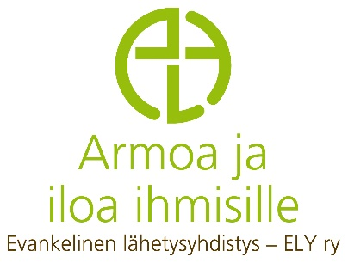 YSTÄVÄKIRJE 3-4 – 2020

”Enkeli sanoi heille: Älkää pelätkö! Minä ilmoitan teille ilosanoman.” Luuk.2:10
Hyvät nimikkoseurakunnat, ystävät ja työn tukijat!
Adventti on alkanut ja pian on joulu. Siihen liittyy myös tuo yllä oleva raamatunjae, sillä ajattelin pitää joulusaarnan juuri tuosta lauseesta: ” Älkää pelätkö”. Se on ajankohtainen lause juuri tällä hetkellä, kun korona myllää, tuo sanoma tuo rauhaa!
Lokakuussa vietimme Mihklissä rovastikuntakokousta, huomioiden koronasäännöt. Siksi pidimme kokouksenkin kirkossa, jotta 2+2 metrin turvavälit voitiin pitää. Rovastikuntakokouksessa meillä oli vieraina sekä arkkipiispa Urmas Viilma että meidän oma piispamme Tiit Salumäe. Illalla oli vielä kirkossa kirkkokonsertti, johon tuli mukavasti myös uutta väkeä kokoustajien lisäksi.
Lokakuun lopussa vietimme kirkossa lähetyksen kirkkopyhää molemmissa seurakunnissa ja kolehti kerättiin lähetyskeskuksen kautta Ersän kielen käännöstyölle, jossa Liliann Keskinen on mukana.
Syksyn aikana on ollut hautajaisia yllättävän paljon erityisesti Kullamaan seurakunnassa.
Koulujen syyslomalla kävin keskustelemassa paikallisen yläasteen rehtorin kanssa yhteistyöstä ja nyt pian on koulun joulukirkko kirkossa, johon myös toivoin, että oppilaat esittäisivät musiikkia ja lukisivat päivän tekstejä. Silloin joulukirkko on enemmän meidän koulun kirkko.
Marraskuun alussa oli lähettienpäivä Tallinnassa. Kokoonnuimme Tallinnan tuomiokirkossa. Jokainen kertoi työstään ja kuulimme ministeriön edustajalta Viron uskonnollisesta tilanteesta.
Marraskuun puolivälissä pidimme Kullamaalla siivoustalkoot, haravoimme lehdet pois ennen talven tuloa. Onneksi ennätimme ennen kuin ensilumi tuli. Se kylläkin suli melkein välittömästi pois.
Syksyn aikana olen saanut tehdä sekä Mihklin seurakunnassa että Kullamaalla myös kotikäyntejä, joissa olen saanut jakaa kotiehtoollista.
1. adventtia vietiimme juhlavasti. Kullamaalla jumalanpalveluksen jälkeen lauloimme kanttorille, jolla oli edellisenä päivänä ollut syntymäpäivä. Mihklissä oli kirkkokonsertti, jossa esiintyi Viron ”ykkös trumpetisti” Indrek Vau ja uruissa oli Tiit Kiik. Saman joukon kanssa menimme vielä Kullamaalle, jossa sytytimme adventtikynttilän, josta ihmiset saivat käydä hakemassa tulen omaan kynttilään, jonka he saivat viedä kotiin. Jokaisessa tilaisuudessa oli liki 20 ihmistä.
Olen joulukuun alussa aloittanut rippikoulun pidon Mihklissä kahdelle nuorelle. Rippikoulutunnit pidetään skypen avulla.
Edessä olevana joulun aikana on paljon tilaisuuksia, ja on pelko, että korona tartunnat lisääntyvät, vaikka käytämme maskia . Toivon, että saamme pitää joulukirkot, jotka ovat tärkeitä myös niille ihmisille, jotka eivät normaalisti käy kirkossa. Jouluna halutaan tulla kirkkoon ja kuulla kaiken kiireen keskellä evankeliumi, joka kertoo, että Vapahtajamme Jeesus Kristus syntyi ihmiseksi ja haluaa olla kanssamme. Niin kuin paimenet, jotka eivät osanneet edes aavistaa, että he saavat kuulla ainutlaatuisen sanoman: Vapahtaja on syntynyt maailmaan”
Haluan kiittää kaikki tästä vuodesta ja erityisesti nimikkoseurakuntia joulumuistamisista!
Loppuun myös hieno uutinen: Asennamme ilmalämpöpumpun Mihklin seurakunnan pappilaan, joka helpottaa pappilan salin lämmittämistä. Töitä riittää ensi vuodellekin: Kullamaan ja Mikhlin seurakuntien lisäksi vastuulleni tulee ensi vuoden alusta myös Piirsalun seurakunnan. Jumala auttakoon!
Rukousaiheita
- koronatilanne huolestuttava
- terveyttä ja viisautta tehtävien hoitamiseen
- joulunajan tilaisuudet
Taivaan Isän Armohoitoon
Kari - Viron lähettinne
Voit tukea työtäni rukouksin ja kätten töin. Myös taloudellinen tuki on tärkeää. Evankelinen lähetysyhdistys – ELY ry:n tilinumero, jonne tuen voi maksaa on FI28 5114 0220 0343 69 ja viestiksi Kari Tynkkynen, merkitse viestiin myös oma kotiseurakuntasi, kiitos.

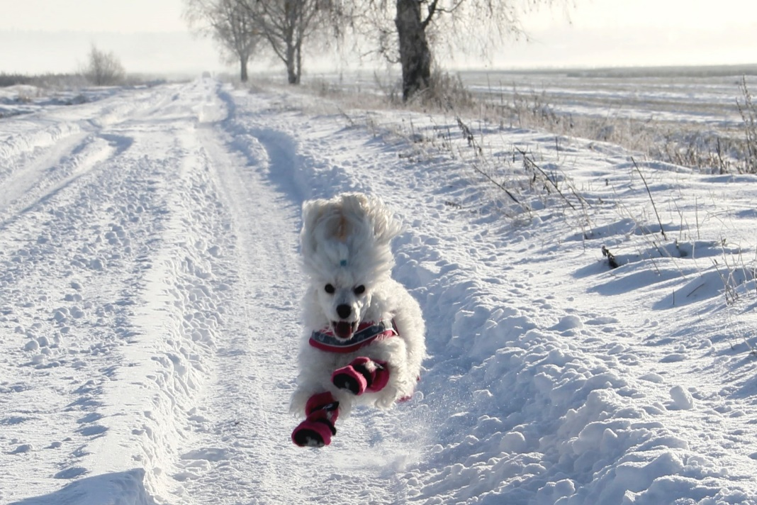

Kuva Tuula Pekkanen. Kuinka ihan ovat ilosanoman tuojan jalat

